Calcul différentiel (201-SN2-RE) – Hiver 2025
2.5 Premières formules de dérivation

Documents
— Volume web
— Geogebra

2.5 Premières formules de dérivation (p.96)
$$f^{'}\left(x\right)=\lim_{Δx→0}\left(\frac{f\left(x+Δx\right)-f\left(x\right)}{Δx}\right)$$
Interprétation de $f^{'}\left(x\right)$ :
— TVI de $f$ en $x$.
— Pente de la droite tangente à $f$ en $x$.
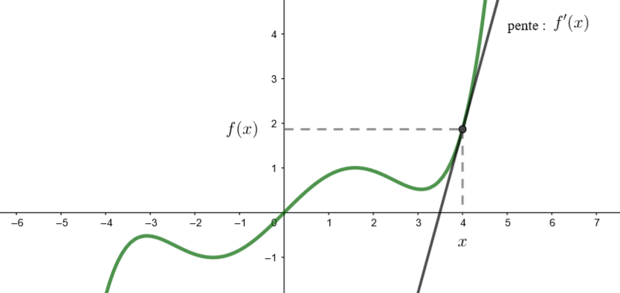

Notations
$$f\left(x\right)=\frac{1}{x}$$
Dérivée de $f$ :
$$f^{'}\left(x\right)$$
$$\frac{d}{dx}\left(f\left(x\right)\right)$$
$${\left(\frac{1}{x}\right)}^{'}$$
Dérivée de $f$ évaluée en $x=1$ :
$$f^{'}\left(1\right)$$
$${\left.\frac{d}{dx}\left(f\left(x\right)\right)\right|}_{x=1}$$

« Dérivée avec la définition… c’est long ! »
Théorème 2.2 (p.97)
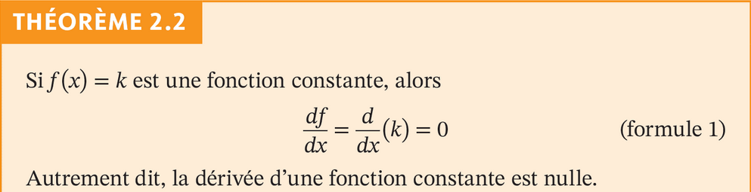
$$f\left(x\right)=4$$
$$\frac{d}{dx}\left(4\right)=0$$
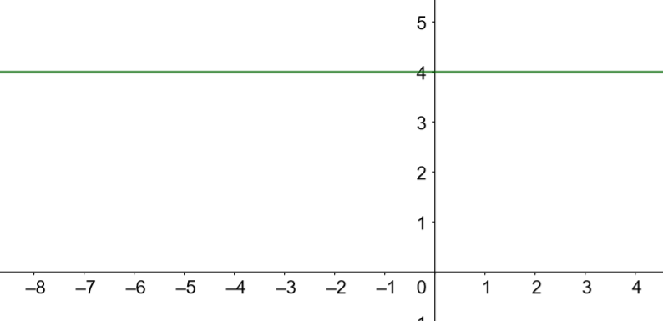
$f\left(x\right)=k$, où $k∈R$
$$\frac{d}{dx}\left(k\right)=0$$
$${\left(k\right)}^{'}=0$$
« Est-ce que ça va ? »

Théorème 2.3 (p.97)
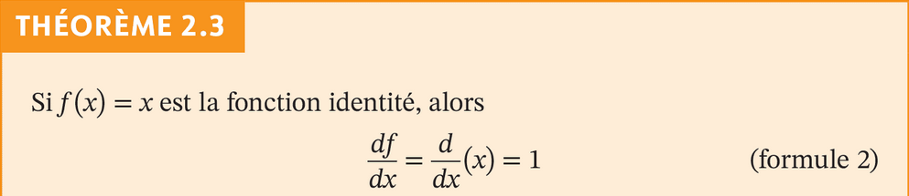
$$\frac{d}{dx}\left(x\right)=1$$
$${\left(x\right)}^{'}=1$$
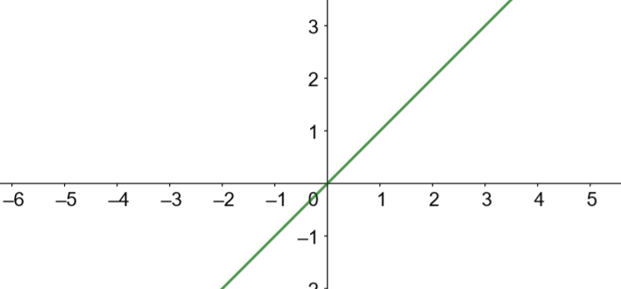
« Cette droite a une pente de 1 partout ! »

Théorème 2.4 (p.98)
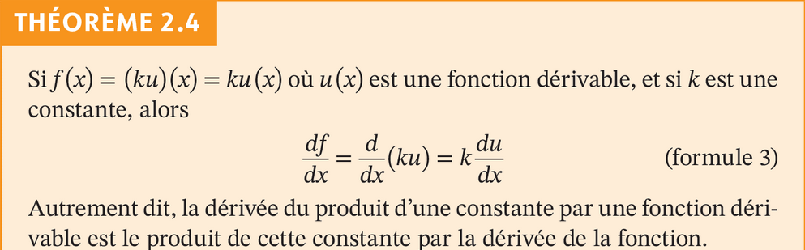
Démonstration
Soit $g\left(x\right)=k⋅f\left(x\right)$.
(exemple : $f\left(x\right)=x, k=5$, donc $g\left(x\right)=5x$)
Alors
$$g^{'}\left(x\right)=\lim_{Δx→0}\left(\frac{g\left(x+Δx\right)-g\left(x\right)}{Δx}\right)$$
$$=\lim_{Δx→0}\left(\frac{k⋅f\left(x+Δx\right)-k⋅f\left(x\right)}{Δx}\right)$$
$$=\lim_{Δx→0}\left(k⋅\frac{f\left(x+Δx\right)-f\left(x\right)}{Δx}\right)$$
$$=k⋅\lim_{Δx→0}\left(\frac{f\left(x+Δx\right)-f\left(x\right)}{Δx}\right)$$
$$=k⋅f^{'}\left(x\right).$$
Par conséquent,
$$\frac{d}{dx}\left(k⋅f\left(x\right)\right)=k⋅f^{'}\left(x\right)$$
$${\left(k⋅f\left(x\right)\right)}^{'}=k⋅f^{'}\left(x\right)$$

Exemple
$$g\left(x\right)=5x$$
$$g^{'}\left(x\right)={\left(5x\right)}^{'}$$
$$=5⋅{\left(x\right)}^{'} \left(\text{thm} 2.4\right)$$
$$=5⋅1 \left(\text{thm} 2.3\right)$$
$$=5$$

Théorème 2.8 (p.105)
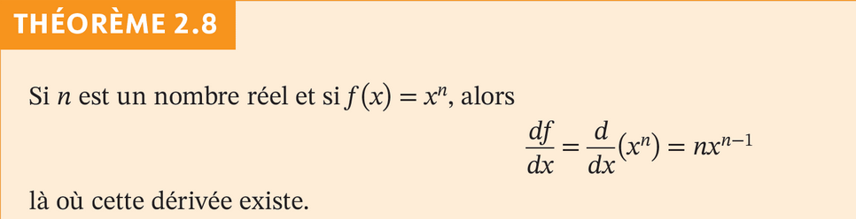
$$\frac{d}{dx}{\left(x^{n}\right)}^{'}=n⋅x^{n-1}$$
$${\left(x^{n}\right)}^{'}=n⋅x^{n-1}$$
« Démonstration plus tard »

Exemple
$${\left(x^{2}\right)}^{'}=2x, {\left(x^{3}\right)}^{'}=3x^{2}, {\left(x^{67}\right)}^{'}=67x^{66}$$
$${\left(\sqrt{x}\right)}^{'}={\left(x^{1/2}\right)}^{'}=\frac{1}{2}x^{-0,5}=\frac{1}{2\sqrt{x}}, \left(x^{-6}\right)=-6x^{-7}$$

Théorème 2.5 (p.99)
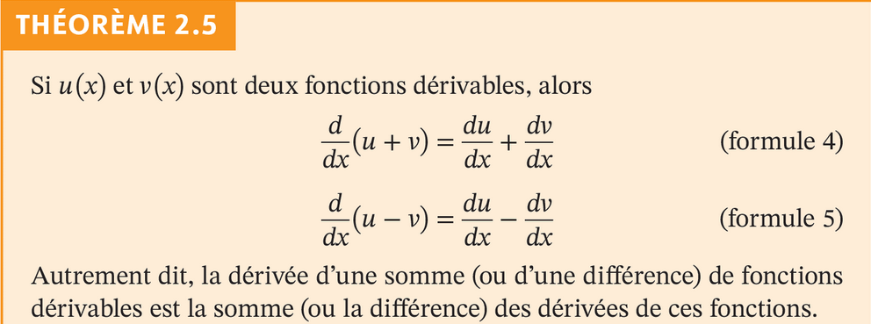
$$\frac{d}{dx}\left(f\left(x\right)+g\left(x\right)\right)=\frac{d}{dx}\left(f\left(x\right)\right)+\frac{d}{dx}\left(g\left(x\right)\right)$$
$${\left(f\left(x\right)+g\left(x\right)\right)}^{'}=f^{'}\left(x\right)+g^{'}\left(x\right)$$

« Avantages de chaque notation ? »
$f^{'}\left(x\right)$ : plus précis.
$\frac{d}{dx}\left(f\left(x\right)\right)$ : plus concis.
« Votre préférée ? »

Exercice 2.7 (p.106) : 1 a b
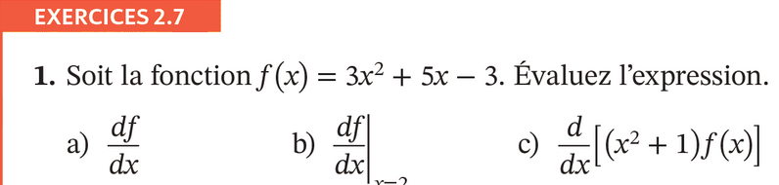
a)
$$f^{'}\left(x\right)={\left(3x^{2}+5x-3\right)}^{'}$$
$$=\left(3x^{2}\right)+{\left(5x\right)}^{'}-{\left(3\right)}^{'} \left(\text{thm} 2.5\right)$$
$$=3⋅{\left(x^{2}\right)}^{'}+5⋅{\left(x\right)}^{'}-0 \left(\text{thm} 2.4, 2.2\right)$$
$$=3⋅2x+5⋅1-0 \left(\text{thm} 2.8, 2.3\right)$$
$$=6x+5.$$
« Capable de dériver rapidement ! »

b)
$$f^{'}\left(2\right)=6⋅2+5=17.$$

Exemple
$f\left(x\right)=mx+b$, où $m, b∈R$.
$$f^{'}\left(x\right)={\left(mx+b\right)}^{'}$$
$$={\left(mx\right)}^{'}+{\left(b\right)}^{'}$$
$$=m{\left(x\right)}^{'}+0$$
$$=m⋅1$$
$$=m.$$
« Logique : la droite $mx+b$ a une pente de $m$ ! »

Théorème 2.6 (p.100)
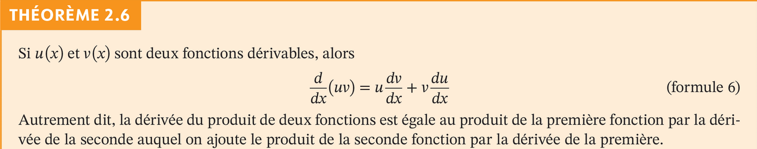
$${\left(f\left(x\right)⋅g\left(x\right)\right)}^{'}=f\left(x\right)⋅g^{'}\left(x\right)+g\left(x\right)⋅f^{'}\left(x\right)$$
« Voir démonstration dans le volume »
« À apprendre par cœur ! »

Théorème 2.7 (p.102)
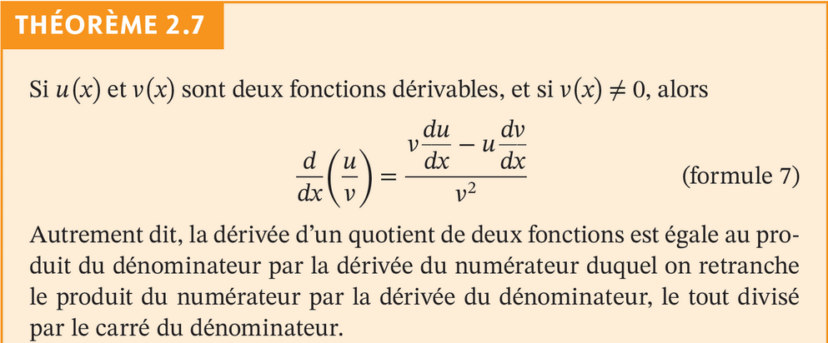
$${\left(\frac{f\left(x\right)}{g\left(x\right)}\right)}^{'}=\frac{g\left(x\right)⋅f^{'}\left(x\right)-f\left(x\right)⋅g^{'}\left(x\right)}{{\left(g\left(x\right)\right)}^{2}}$$
« Voir démonstration dans le volume »
« À apprendre par cœur ! »
« Truc plus tard pour la retrouver à partir de la multiplication »

Exercice 2.8 (p.109) : c d
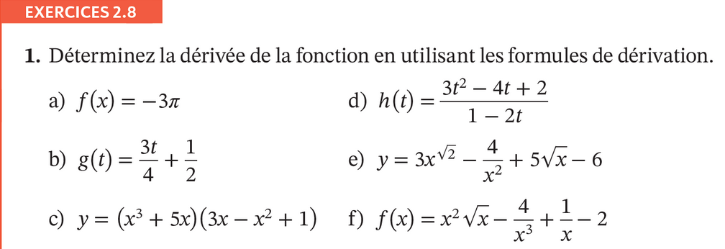
c)
$${\left(\left(\underset{f\left(x\right)}{\underbrace{x^{3}+5x}}\right)\left(\underset{g\left(x\right)}{\underbrace{3x-x^{2}+1}}\right)\right)}^{'}$$
$$=\left(x^{3}+5x\right)\underset{①}{\underbrace{{\left(3x-x^{2}+1\right)}^{'}}}+\left(3x-x^{2}+1\right)\underset{②}{\underbrace{{\left(x^{3}+5x\right)}^{'}}}$$
$①$ ${\left(3x-x^{2}+1\right)}^{'}={\left(3x\right)}^{'}-{\left(x^{2}\right)}^{'}+{\left(1\right)}^{'}=3-2x$
$②$ ${\left(x^{3}+5x\right)}^{'}={\left(x^{3}\right)}^{'}+{\left(5x\right)}^{'}=3x^{2}+5$
$$=\left(x^{3}+5x\right)\left(3-2x\right)+\left(3x-x^{2}+1\right)\left(3x^{2}+5\right)$$
$$=3x^{3}-2x^{4}+15x-10x^{2}+9x^{3}+15x-3x^{4}-5x^{2}+3x^{2}+5$$
$$=-5x^{4}+12x^{3}-12x^{2}+30x+5$$

d)
$${\left(\frac{3t^{2}-4t+2}{1-2t}\right)}^{'}$$
$$=\frac{\left(1-2t\right){\left(3t^{2}-4t+2\right)}^{'}-\left(3t^{2}-4t+2\right){\left(1-2t\right)}^{'}}{{\left(1-2t\right)}^{2}}$$
$$=\frac{\left(1-2t\right)\left(6t-4\right)-\left(3t^{2}-4t+2\right)\left(-2\right)}{{\left(1-2t\right)}^{2}}$$
$$=\frac{6t-4-12t^{2}+8t-\left(-6t^{2}+8t-4\right)}{{\left(1-2t\right)}^{2}}$$
$$=\frac{6t-4-12t^{2}+8t+6t^{2}-8t+4}{{\left(1-2t\right)}^{2}}$$
$$=\frac{-6t^{2}+6t}{{\left(1-2t\right)}^{2}}$$
$$=\frac{-6t\left(t-1\right)}{{\left(1-2t\right)}^{2}}$$

e)
$${\left(3x^{\sqrt{2}}-4x^{-2}+5x^{1/2}-6\right)}^{'}$$
$$={\left(3x^{\sqrt{2}}\right)}^{'}-{\left(4x^{-2}\right)}^{'}+{\left(5x^{1/2}\right)}^{'}-{\left(6\right)}^{'}$$
$$=3\sqrt{2}x^{\sqrt{2}-1}-4⋅-2x^{-3}+\frac{5}{2}x^{-1/2}-0$$
$$=3\sqrt{2}x^{\sqrt{2}-1}+\frac{8}{x^{3}}+\frac{5}{2\sqrt{x}}$$

Exercice 2.8 (p.109) : a b f

